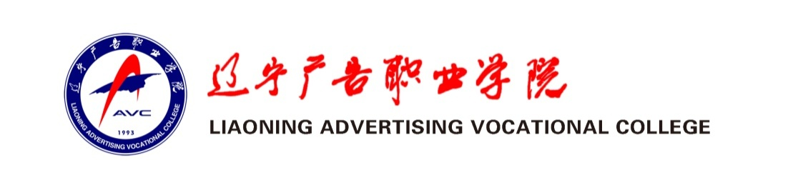

高等职业教育年度质量报告
（2018）
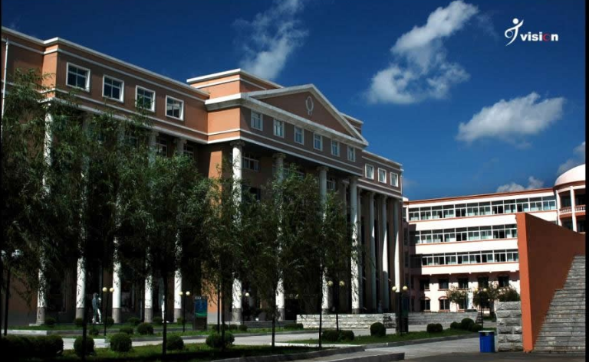

目 录

一、主要成绩 1
二、专业建设 2
（一）专业设置 2
（二）专业建设情况 5
三、教学、科研设备总值及生均值 6
四、教学改革总结 6
（一）进一步修订人才培养方案，优化课程体系 6
（二）加强各专业特色课建设、教材建设。 7
（三）积极组织参与各类专业技能大赛，以赛促学。 7
（四）进一步探索“双轨制”教学模式，提升新高度培养应用技能型人才 9
（五）推进演示性教学的建立和发展…………………………………………… 9
（六）提升教学水平，加强师资队伍建设……………………………………… 9
五、办学费……………………………………………………………………………… 11
（一）年度办学经费总收入及构成 ………………………………………………11
（二）年度办学经费总支出及其构成 ……………………………………………12
（三）收入支出情况一览表 ………………………………… ………………… 12
六、完善制度建设，健全内部治理环境 13
（一）健全科学、规范完善的制度体系…………………………………………. 13
（二）健全考核激励制度，促进队伍建设……………………………………… 13
七、学生工作 14
（一）变革传统意识，创新管理理念 14
（二）以学生社团为载体，繁荣校园文化并提高学生综合素质 15
（三）不断丰富校园文化活动，全方位做好学生教育服务工作 16
八、招生工作……………………………………………………………………………………… 19
九、就业工作 21
（一）2017届毕业生生源情况 21
（二）2017届毕业生就业情况 25
（三）2017届毕业生毕业半年后月收入情况 30
（四）2017届毕业生对母校的总体满意度。 31
（五）就业创业工作的主要措施………………………………………………… 32
十、数字化建设情况…………………………………………………………………… 36
十一、社会服务 ……………………………………………………………………… 37
十二、校企合作 …………………………………………………………………… 39
十三、计分表 …………………………………………………………………………………… 43
十四、内容真实性责任声明 ………………………………………………………… 47

辽宁广告职业学院高等职业教育年度质量报告（2018）
- 主要成绩：
根据教育部职业教育与成人教育司《关于编制、发布和报送高等职业教育质量年度报告（2018）的通知》（教职成司函【2017】94号）文件要求，辽宁广告职业学院认真梳理过去一年内在教学、师资队伍建设、学生管理、招生就业、资金运转、校企合作等方面工作。我校在迎接党的十九大打响“青春守卫战”方面做了大量的工作，“打响青春守卫战”是我院根据青年大学生的特点：旷课、玩手机、迟到、早退等行为发起的全院范围的一次旷日持久的活动，开展近半年以来，以上情况有了显著的变化，教学质量也有所提高，就业方面学生们自信了。
学校校企改革、创新创业有了新的思路，国家倡导“大众创新、万众创业”号召以来，我院在教育方面进行了大胆改革，敢于创新的新思路，开创双轨制教学模式。学院教师在参与教学的同时进行公司管理。既丰富教学实践也对公司经营有一定的专业背景支持。这一思路改变了学院原来单一性的课堂教学、单一性的技能教学，将其变成课堂教学、工作室、市场、校企合作相结合的模式。
在师资队伍建设方面：完善制度建设，健全内部治理环境，健全考核激励制度，促进队伍建设，修订完善了《教师参赛获奖奖励办法》、《关于干部岗位试用期时间、工资待遇及转正审批程序的规定》、《学院退休返聘岗位管理规定》，重申了《关于重申部门负责人担责问责制度的通知》，对管理队伍的工作执行力和管理水平形成了有效的监督和督促作用。
根据学院管理需要，结合学院管理特色，本着公平公正公开的原则，我院对中层及以上的干部采取民主评议与业务能力考核相结合的考核办法；对从事教学的一线工作人员进行专项的年度考核；对行政人员进行窗口单位服务质量测评等，把考核结果作为中层干部选拔、任用、调整的重要依据。保证了工作落实的时效性、岗位职责的明确性，以此提高管理水平和工作质量。
教学改革方面：进一步修订人才培养方案，优化课程体系。学院近几年紧紧围绕职业教育课改要求，经过认真酝酿，进一步修订了各专业的人才培养方案，确定了学院课程改革的总体目标是以课程发展观
为指导，遵循教育教学规律，运用现代化课程观，从课程目标、课程结构、课程设置、课程内容、课程实施、课程评价等几个方面推进改革。建立了以能力为本位、以职业实践为主线、以项目课程为主体的模块化专业课程体系，并把课程分为八类：共同课、专业共同课、通识教育课、知识理论课、专业技能课、专业核心课、实训课、校企合作课。
在学生就业方面：始终坚持以市场为导向，不断探索人才培养模式，将毕业生就业工作作为学院核心工作来抓，就业工作取得了良好的成效。
学院党政领导高度重视就业工作，始终坚持“毕业生就业工作一把手负责制”， 并将其作为学院的重点工作列入年度工作计划。在定期研究我省有关毕业生就业工作文件、分析就业形势、确定工作方针、部署就业工作的基础上，结合我院实际情况，制定适合我院毕业生特点的就业工作方案。学院就业指导中心作为学院就业工作主管部门，具体指导督促全院毕业生就业工作。各系主任亲自主抓本系就业工作，根据本系专业及毕业生特点，有针对性开展本系就业工作。各毕业生班辅导员作为各班就业工作的第一责任人，分组或一对一形式将毕业生就业指导及推荐工作落到实处，保证了学院就业率的稳步提高。
- 专业建设

（一）、专业设置
形成了以市场营销类、艺术设计类专业为主，其他电子商务类、工商管理类、公共事业类、旅游类、表演艺术类等相关专业为辅的专业结构。自2002年学院转为高职院校以来，经过对专业大类的合理化调整和规范，截至2017年8月止，我院先后设置了市场营销、广告策划与营销、电子商务、商务管理、旅游管理、艺术设计、广告设计与制作、视觉传播设计与制作、影视编导、连锁经营与管理、服装设计与工艺等27个专业17个专业方向。
学院根据专业设置的情况及各专业的特点，把27个专业17个方向分到各教学系，各教学系及专业设置如表所示。

专业设置一览表
专业类别 | 专业代码 | 专 业 | 方 向 | 系别 | 专业个数
纺织服务类 | 580410 | 服装设计与工艺 |  | 艺术设计系 | 1
纺织服务类 | 580410 |  | 服装展示与经营 | 艺术设计系
经济贸易类 | 630507 | 商务经纪与代理 |  | 商务管理系 | 2
工商管理类 | 630602 | 商务管理 |  | 商务管理系 | 3
工商管理类 | 630602 |  | 音像广告展示与管理 | 商务管理系
工商管理类 | 630602 |  | 公司形象谋划 | 商务管理系
工商管理类 | 630604 | 连锁经营与管理 |  | 广告经营系 | 4
市场营销类 | 630701 | 市场营销 |  | 营销系 | 5
市场营销类 | 630701 |  | 大数据应用 | 营销系
市场营销类 | 630701 |  | 会展商务 | 广告经营系
市场营销类 | 630701 |  | 庆典 | 影视与表演系
市场营销类 | 630703 | 广告策划与营销 |  | 策划系 | 6
市场营销类 | 630703 |  | 广告经营与管理 | 广告经营系
市场营销类 | 630703 |  | 广告经销 | 广告经营系
电子商务类 | 630801 | 电子商务 |  | 商务管理系 | 7
旅游类 | 640101 | 旅游管理 |  | 旅游系 | 8
旅游类 | 640101 |  | 航空服务 | 旅游系
旅游类 | 640105 | 酒店管理 |  | 旅游系 | 9
餐饮类 | 640202 | 烹调工艺与营养 |  | 旅游系 | 10
艺术设计类 | 650101 | 艺术设计 | 广告平面设计 | 工艺美术系 | 11
艺术设计类 | 650101 |  | 装潢 | 工艺美术系
艺术设计类 | 650101 |  | 旅游景点设计 | 工艺美术系
艺术设计类 | 650102 | 视觉传播设计与制作 |  | 艺术设计系 | 12
艺术设计类 | 650102 |  | 网络广告开发 | 艺术设计系
艺术设计类 | 650103 | 广告设计与制作 |  | 工艺美术系 | 13
艺术设计类 | 650103 |  | 影视动画 | 影视与表演系
艺术设计类 | 650103 |  | 广告与主持 | 影视与表演系
艺术设计类 | 650104 | 数字媒体艺术设计 |  | 影视与表演系 | 14
艺术设计类 | 650111 | 环境艺术设计 |  | 工艺美术系 | 15
艺术设计类 | 650111 |  | 环境陶瓷设计 | 工艺美术系
艺术设计类 | 650111 |  | 装饰艺术设计 | 艺术设计系
艺术设计类 | 650119 | 工艺美术品设计 |  | 工艺美术系 | 16
艺术设计类 | 650122 | 人物形象设计 |  | 影视与表演系 | 17
表演艺术类 | 650201 | 表演艺术 |  | 影视与表演系 | 18
表演艺术类 | 660203 | 广播影视节目制作 |  | 影视与表演系 | 19
表演艺术类 | 660206 | 影视编导 |  | 影视与表演系 | 20
表演艺术类 | 660211 | 音像技术 |  | 影视与表演系 | 21
表演艺术类 | 660213 | 摄影摄像技术 |  | 影视与表演系 | 22
文秘类 | 670301 | 文秘 |  | 商务管理系 | 23
公共事业类 | 690104 | 社区管理与服务 |  | 商务管理系 | 24
公共事业类 | 690105 | 公共关系 |  | 商务管理系 | 25
公共事业类 | 690105 |  | 公共关系实务 | 商务管理系
公共管理类 | 690205 | 公共事务管理 | 办公文秘 | 商务管理系 | 26
公共服务类 | 690302 | 家政服务与管理 |  | 商务管理系 | 27

（二）、专业建设情况
1.艺术类与非艺术类相互支撑。学院非常重视艺术类与非艺术类专业之间的渗透与发展，形成了有特色的专业定位。例如，广告策划与营销和广告设计与制作专业之间的相互支撑与发展，通过专业课程渗透与互补，工作室项目、广告大赛等赛事合作，形成了特色的专业发展建设方式，培养了懂创意的广告设计与制作人才和懂设计与制作的广告策划人才，得到了市场的认可，获得了用人单位较高的评价。
2.依托学科优势，建设品牌专业。学院在专业规模拓展的同时，逐步把专业发展的重点从外延的发展向内涵的发展转移，依托学科优势，集中资源，重点建设市场营销专业和广告设计与制作专业。两个专业建立时间均超过15年，累计培养毕业生10000余人，大多数毕业生目前活跃在国内广告传媒行业，为东北地区乃至全国的广告行业蓬勃发展做出巨大贡献。
3.以广告学科带动其他学科的发展。在新老专业的发展中实现了专业门类相互联合和相互渗透，拓宽了研究领域，有力地促进了老专业改造和带有交叉性新专业的建设发展。
4、实行专业建设的动态调整机制，建立学院和企业相结合的专业建设管理委员会，其职责在于优化学院专业结构与布局，提高专业建设水平，使专业培养的人才能够切实符合适应经济社会转型升级的需要，全面提升学院的人才培养水平。
（1）建立校企信息沟通机制，与企业共同研究专业设置原则，坚持专业调整与企业发展同步，主动适应地方经济发展需要。对办学条件不足、发展前景不理想的专业适时进行调整或淘汰；对适应市场需求、就业前景良好的专业进行合理增设，控制重复专业设置，限制就业前景不好的专业增设。
（2）进行市场调研，调整培养目标，准确对接市场。每年派专人对市场人才需求进行调研，结合专业需求进行详细分析，对现有专业培养目标进行调整，并调整制订专业人才培养方案，确定课程设置以及教学内容和教学方法，力求专业与岗位对接，课程内容与职业技能对接。
（3）建立专业设置与招生规模的预警机制。根据我院专业建设委员会的评估，对连续三年报到率和就业率低于我院平均水平的专业，要果断地限制招生或停止招生。
三、教学、科研设备总值及生均值
随着我院教改的不断深入，从理论教学到工作室教学的不断转化，实训教学比重加大。实训教学需要多种形式的教学方式，同时也需要各种各样相应的实验仪器设备配套支持，为实现学校的办学目标，确保人才培养质量，学院加大了对实训教室和实训基地建设的投资力度。学校教学、科研仪器设备资产总值达到2168.21万元，其中本年度新增152.72万元，生均教学科研设备值达5010.89元。
四、教学改革总结
（一）进一步修订人才培养方案，优化课程体系

2016—2017学年课程设置情况一览表
类型 | 门 | 开设课程的比例
理论课（A类） | 270 | 57%
理论+实践（B类） | 140 | 29%
实践课（C类） | 69 | 14%
（二）加强各专业特色课建设、教材建设。
在八类课程的基础上，各系各专业根据自己的特点设立特色课程，在课程性质、特色课框架、师资配备、教材建设都提出了具体的要求，并形成了初步的规模。并在特色课建设上形成“四化”，案例化、模块化、活动化、行为化。案例化，建立“案例讨论教室”，进行案例收集、分析，师资点评，图像采集，方便学生查阅读。模块化，根据专业设定的知识、技能的综合性组成，在案例化的基础上进一步完善。活动化，适合技能展示的配合性活动，把各种活动分解成活动点：问卷、整合、调查。行为化，学生将学生的理论、技能等知识转化为行为。
完善的教材管理是提高教育教学质量，稳定教学秩序，培养合格人才的基本保证。我院一向重视教材建设，制定教材建设规划，不断推动我院教材建设工作跃上新台阶。
在教材选用方面，本着教材选优、减轻学生负担的原则，学院积极选用国家级省部级优秀教材、国家教育部高职高专规划教材、辽宁省高职高专院校思政课规划教材、全国普通高等学校“两课”示范教材等。
在教材建设方面，以满足我院技能教学需要，发挥我院的专业特色和特长，重点建设专业课教材，特别是广告类专业课教材。同时，不断鼓励教师编写优秀教材和讲义，优秀讲义经过教学实践，本学年度通过辽宁人民出版社出版了《图像图像创作技法》，这本书重点突出技能教学，在相关专业学生中普遍应用并得到好评。
（三）积极组织参与各类专业技能大赛，以赛促学。
将创新创业教育有效融入人才培养体系，通过搭建的平台和空间，培养学生创新能力与实践能力，造就应用技能型人才。并且学院积极鼓励全院师生参加各种技能大赛，来提高技能水平。
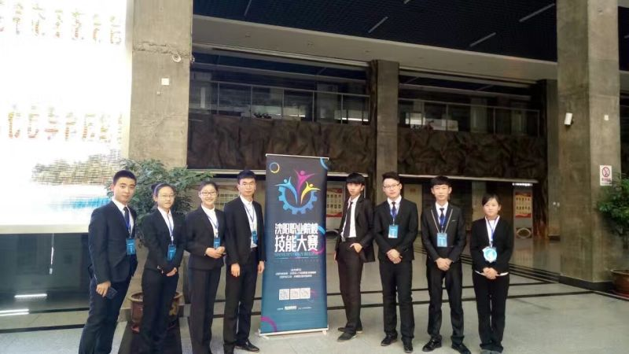
例： 我院师生参加职业院校技能大赛的情况。
为统筹沈阳职业教育发展，扩大职业教育影响，提高人才培养质量，同时选拔2017年参加辽宁省技能大赛的选手，沈阳市举办了第二届沈阳职业院校技能大赛。
我院师生参加了沈阳市职业院校技能大赛本次大赛高职组的“导游技能赛项”、
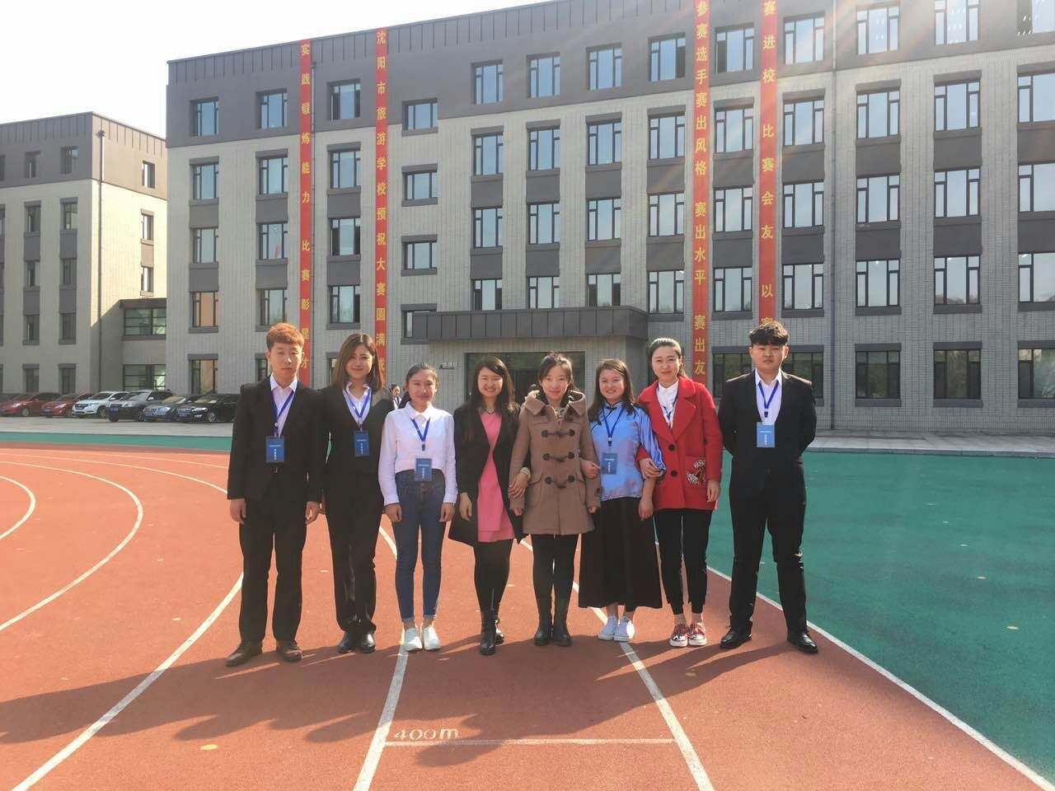
“市场营销赛项”和“电子商务赛项”。
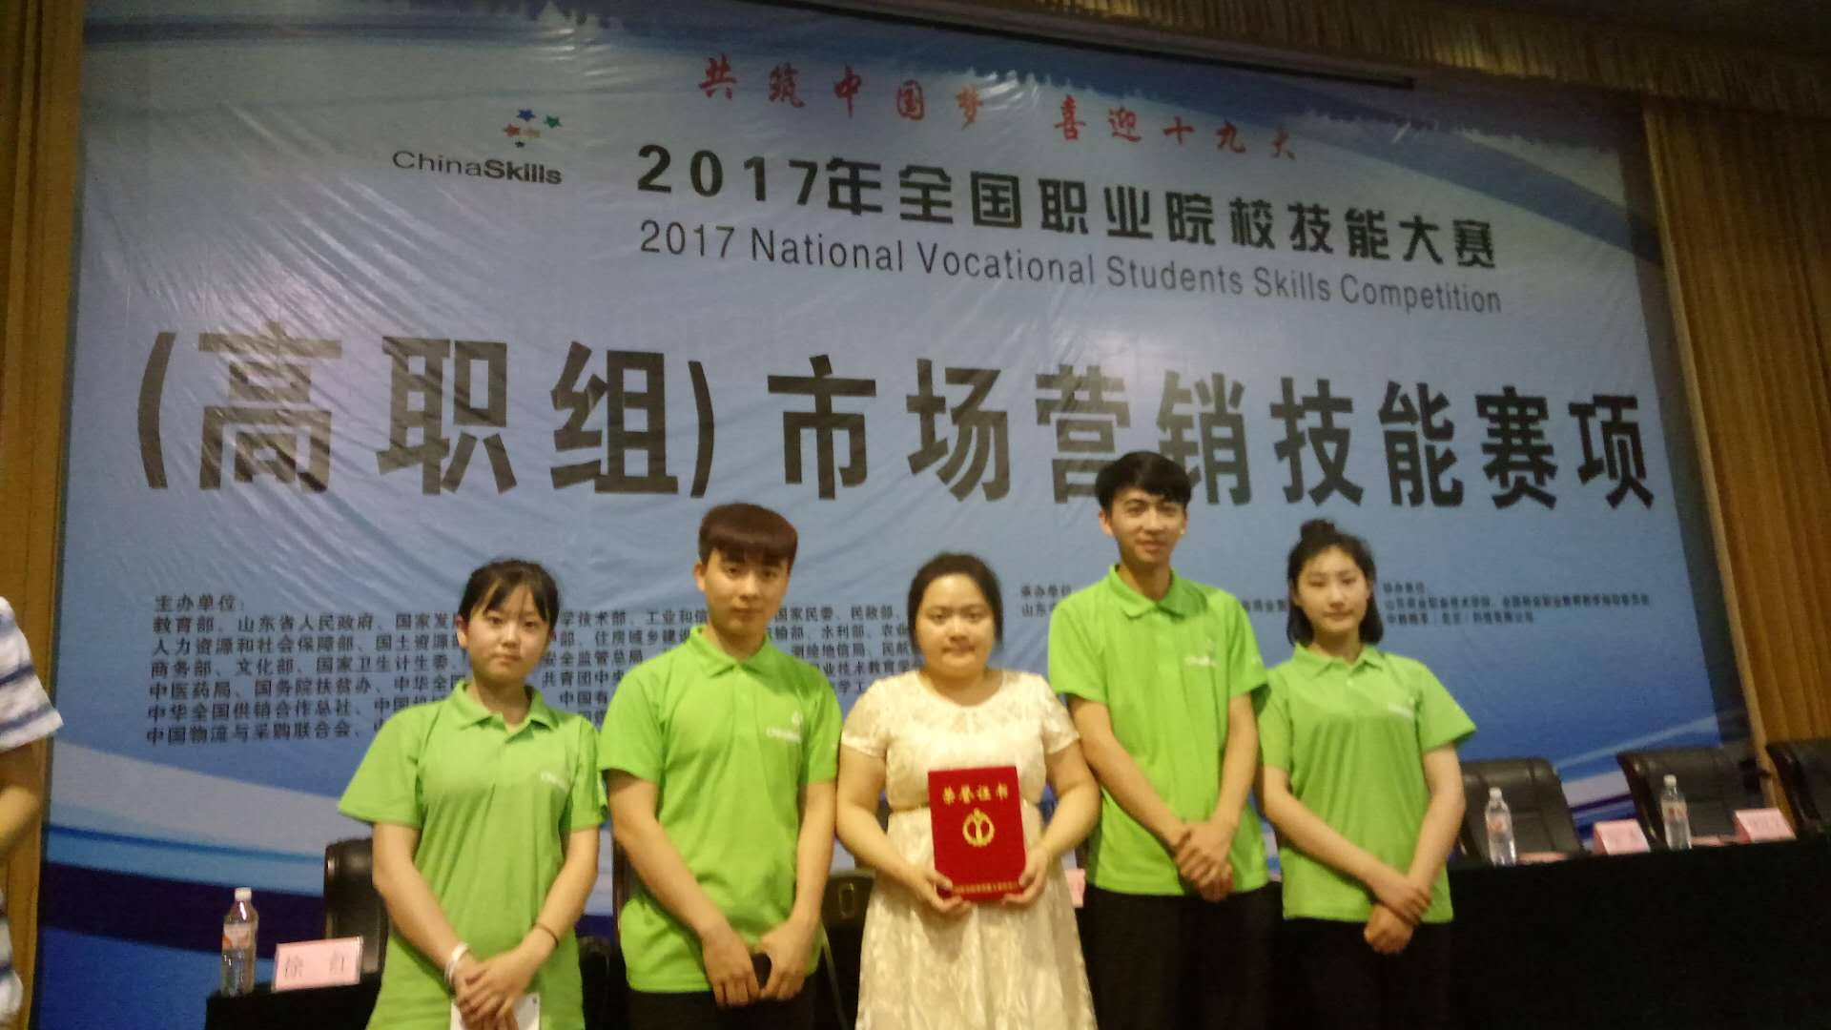
旅游系佟娟和张洁两名教师于2016年10月12日带领六名学生到沈阳市旅游学校参加了导游技能大赛普通话赛项和英语组赛项。其中，2015级旅游管理班王琦同学荣获导游大赛英语组赛项二等奖。营销系富林老师于2016年11月5日带领两组学生参加市场营销赛项，分别荣获高职市场营销赛项学生组一等奖和三等奖，同时富林老师取得高职市场营销赛项教师组一等奖的好成绩。
2017年辽宁省教育厅举办辽宁省职业院校技能大赛，营销系富琳带领学生参加市场营销技能项目和电子商务技能项目；艺术设计系张妍教师带领学生参加服装设计项目。
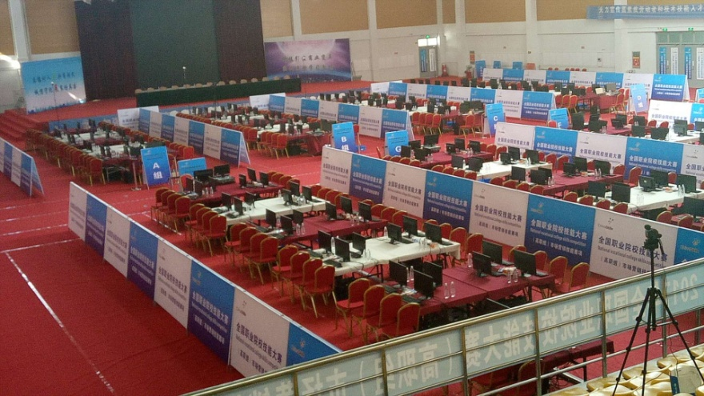
最终富琳老师不负众望，在省赛中披荆斩棘获得一等奖，并代表辽宁省参加国赛,取得三等奖的佳绩。
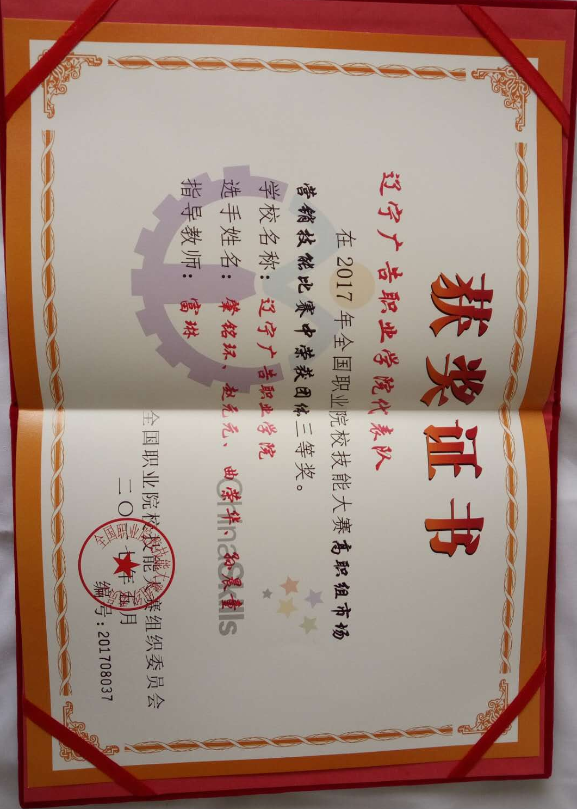
通过这一系列市级、省级、国家级技能大赛进一步调动了同学们学习技能的热情，进一步深化了学院技能教学的展开。希望今后学院教师和学生能借此契机积极参加各种等级赛事。
（四）进一步探索“双轨制”教学模式，提升新高度培养应用技能型人才。
经过几年“双轨制”教学模式的开展，已初具规模，成立模拟公司辽广集团，并下设7个分公司，公司业务初具规模。曾组织庆福有机米、汤泉古矿泉水的营销，进行旅游工艺品、美术工艺品的开发与制作等项目。让学生真正的参与到公司项目中来，从实践中证明理论知识，并把学到的相关技能运用到实践中去。使得学生的技能水平有一定的提高，并受到就业单位的认可。
（五）推进演示性教学的建立和发展
为了让学生在现实情境中更直观、更立体、更生动地掌握核心课、特色课的技能点，学院要求各系把相关的技能点制作成演示性脚本，即视频脚本，让学生进行观看，知识技能点一目了然。截止本学年，制作成演示脚本8个。例如：广告经营管理系涉及课程《商企模拟经营》，知识点是客户邀约、推介活动策划、电话招商、现场管理、客户识别、接待收银；影视表演系涉及课程《网络节目制作》，知识点是景别、运动镜头、拍摄角度的变化、影视构图、长短镜头的运用等。
（六）提升教学水平、加强师资队伍建设
1、发挥骨干教师示范及辐射作用
骨干教师是师德高尚、业务精良、学识广博的学科带头人，他们具有丰富的教学经验、先进的教学理念，掌握一定的现代信息技术教育手段，拥有深厚的教育理论功底。我院充分利用这一教育资源，发挥骨干教师示范及辐射作用，以骨干教师为指导教师，并让骨干教师与新教师结帮扶对子，以老带新，骨干教师以资深的教学经验与丰厚的学识指引并影响着新教师，新教师获得老教师的经验传授，从而使新教师更快地进入教师角色。
2、不断完善听课评课制度
为切实加强教学常规管理，不断提升教师的教学能力和教学水平，强化教书育人意识，保证教育教学质量的全面提高和教学工作的顺利完成，我系不断完善听课评课制度，听课形式不断多样化，具体形式如下：
形式一：常规检查听课，学院教学委员会和系内教学委员会根据计划安排进行听课。
形式二：领导随堂听课，学院领导和系内领导进行随堂式听课，听课前一般不打招呼，直接进入课堂听课，随堂式听课能较好地了解课堂教学的真实情况。
形式三：公开课听课，由省、市、校、系统一组织的研究课、示范课、观摩课和优质课评比，要求全院教师积极参加。
形式四：相互切磋听课，同一学科的教师相互听课、相互促进、共同提高，骨干教师与帮扶对象新教师之间相互听课。通过听课将指导教师好的教学设计、教学方法、教学思路用于自己的教学实践；指导教师也要经常听青年教师的课，指导青年教师教学。
在评课上，坚持谁听课谁评课的原则，每次听课以后都要及时安排时间进行评课，凡参加听课的教师都有义务和责任进行评课。 评课人要根据听课情况客观如实地对授课人的教学情况做出公正合理的评价，做到知无不言，言无不尽。
听课是评课的前提，评课是听课的总结，听评结合，以评促学，以学促教，目的都是为了提升教学水平。听课评课是院系共同探索教学改革的途径，使学院和教师共同进步、共同成长。
3、积极参与学校组织的各项培训
学院以教务处为主导，从学院或学界中聘请优秀教师，定期对全院教师进行教学方法与手段、板书设计、课件制作等培训。使教师不断汲取优秀教师的教学经验，提升自己的教学水平。
4、院系定期开展教学经验研讨会
院系定期开展各种形式的教学经验研讨会，教师们共同研究教学方法和工作经验，认真分析当前教学工作中存在的问题，互相学习先进经验，不断改进自己的教学方法。
5、积极参与校外培训
要求全院教师积极参与国家或省教育厅等部门组织的教师相关培训，不断提升教师专业素质和教育教学能力水平。
6、提升教师的学历层次
从人才引进上，我系招聘新教师的标准是具备研究生学历，且有在广告公司工作的相关经历者优先。对于现有教师，我院采取多种形式 ，鼓励教师进行进修，获得更高层次的学历，提高中青年教师的学历水平。
- 办学经费

（一）年度办学经费总收入及构成
2016 年度，学校经费总收入为 3826.272 万元，经费主要来源依次为学费收入（占比 89%）、财政补助收入（占比8%）、其他收入（占比3%）。

- 年度办学经费总支出及其构成
2016 年度，学校经费总支出为 3903.25 万元，主要包括设备采购（4.73%）、图书购置（0.7%）、大型修缮费用（11.55%）、日常教学经费（43.3%）、教学改革及研究（1.81%）、其他支出（37.91%）。

（三）收入支出情况一览表

项目 | 经费收入 |  | 项目 | 经费支出
 | 金额  （万元） | 所占比例（%） |  | 金额  （万元） | 所占比例（%）
学费收入 | 3419.26 | 89.4 | 设备采购 | 184.71 | 4.73
财政补助收入 | 296.27 | 7.7 | 图书购置 | 27.50 | 0.7
其他收入 | 109.918 | 2.9 | 大型修缮费用 | 450.66 | 11.55
 |  |  | 日常教学经费 | 1690 | 43.3
 |  |  | 教学改革及研究 | 70.47 | 1.81
 |  |  | 其他支出 | 1479.91 | 37.91
总收入 | 3826.272 |  | 总支出 | 3903.25

六、完善制度建设，健全内部治理环境
（一）健全科学、规范、完善的制度体系
截止目前为止，新建人事制度1个修订完善人事制度3个
（二）健全考核激励制度，促进队伍建设
修订完善了《教师参赛获奖奖励办法》、《关于干部岗位试用期时间、工资待遇及转正审批程序的规定》、《学院退休返聘岗位管理规定》，重申了《关于重申部门负责人担责问责制度的通知》，对管理队伍的工作执行力和管理水平形成了有效的监督和督促作用。
根据学院管理需要，结合学院管理特色，本着公平公正公开的原则，我院对中层及以上的干部采取民主评议与业务能力考核相结合的考核办法；对从事教学的一线工作人员进行专项的年度考核；对行政人员进行窗口单位服务质量测评等，把考核结果作为中层干部选拔、任用、调整的重要依据。保证了工作落实的时效性、岗位职责的明确性，以此提高管理水平和工作质量。

- 学生工作
截止2017年9月，我院现有学生4412人，其中15级1579人，16级1466人，16级1368人。共有市场营销、广告策划与营销、市场营销（会展商务）、市场营销（大数据应用）、广告策划与营销（广告经营与管理）、电子商务、连锁经营与管理、商务管理、文秘、社区管理与服务、旅游管理、旅游管理（航空服务）、酒店管理、广告设计与制作、环境艺术设计、影视编导、表演艺术、服装设计与工艺、视觉传播设计与制作、摄影摄像技术、人物形象设计、工艺美术品设计等18个专业、4个培养个方向。

（一）变革传统意识，创新管理理念
学生管理工作实行学生处代表学院的院级管理和系级管理相结合的方式进行。现有辅导员老师43名，分布在策划系、营销系、广告经营系、商务管理系、旅游管理系、工艺美术系、艺术设计系、影视与表演系等8个系。学院实行封闭式的管理办法，实行离校请假制度，学生寝室配有专职的舍务管理教师，24小时全天候管理，确保了安全。
学院从成立至今，已经走过了24年的光辉历程。这24年来，学院始终坚持着“二元互导”的管理模式，即以院委会为首的学院领导为一元，以学生院长助理团为代表的学生干部为一元，二者互依互导，共同管理学院。在“二元互导”的管理模式下，学生管理工作围绕着我院特有的校园文化品牌，积极开展各类校园文化活动。
学院每三周举行一次“尊师 敬学 重教”校园听证会，至今已成功举办了112期，是落实“二元互导”管理模式，实现学生参与学院管理，行使民主权利的重要形式。以举办校园听证会为载体，倾听和解答广大同学意见和建议，解决学生在学习、生活等方面遇到的问题，疏通学生在成长道路上的障碍，为学院领导和广大同学搭建一个沟通心灵的对话平台。

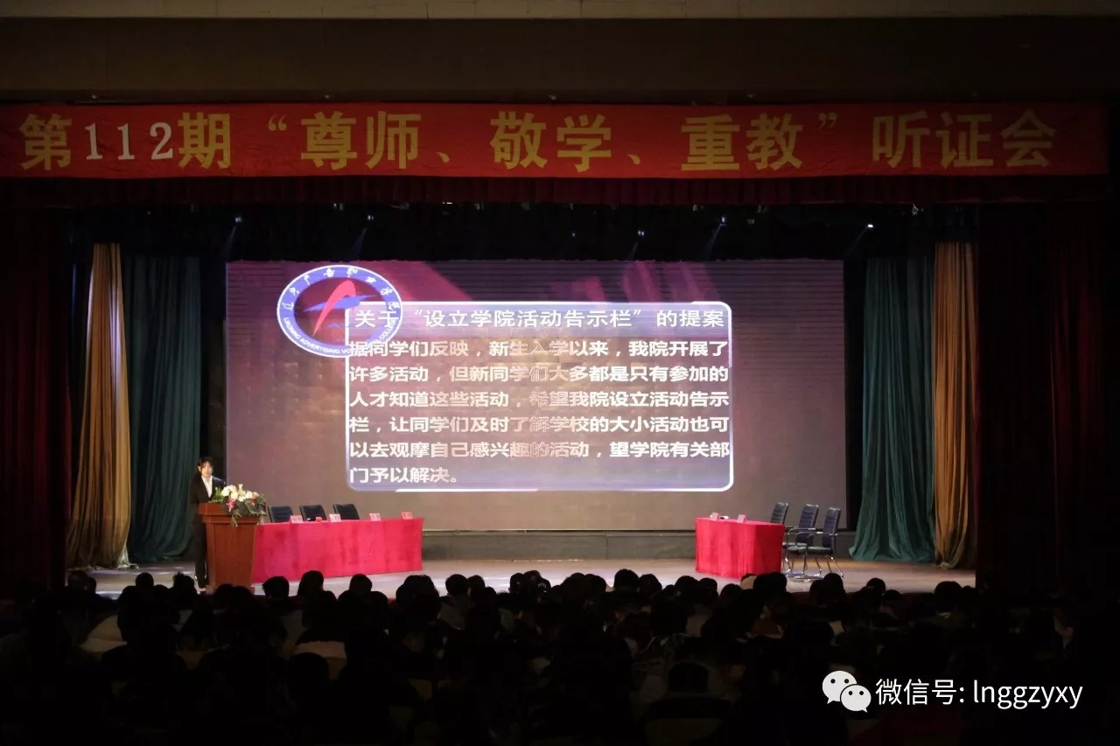

（二）以学生社团为载体，繁荣校园文化并提高学生综合素质
学院把社团活动作为校园文化活动的重要组成部分。我院现有美术类、志愿服务类、武术类、广告类、营销实践类等14个社团。学生社团作为学生兴趣爱好、繁荣校园文化生活的第二课堂，成为同学们丰富校园生活、参与学院活动、延伸求知领域、扩大交友范围的一种重要方式。社团以校庆月为契机，举办了社团成果展和社团文艺晚会，展示多年来社团自我建设的丰硕成果，社团利用特有的思想性、艺术性、趣味性吸引着社团同学们积极参加，丰富同学们的课余生活，使同学们在参与活动中受到潜移默化的影响，思想感情得到熏陶，加强同学们之间的交流、互动，增进彼此间的了解。在今年的校园师生艺术展中社团的作品首次参展，面向全院所有同学，通过活动集中展示社团的风采和成果，展现出丰富的社团文化。

学院各社团列表
社团类别 | 社团名称
文艺类 | 弘华社 聚艺轩
体育竞技类 | 羽毛球社团 健身俱乐部 炫舞轮滑社 武术协会
助教服务类 | 广告人协会
兴趣爱好类 | 笔锋动漫社团 嘻哈制燥 器乐社团 摄影社团  奕趣棋牌社团 涂鸦社团 文玩社团 手游社团

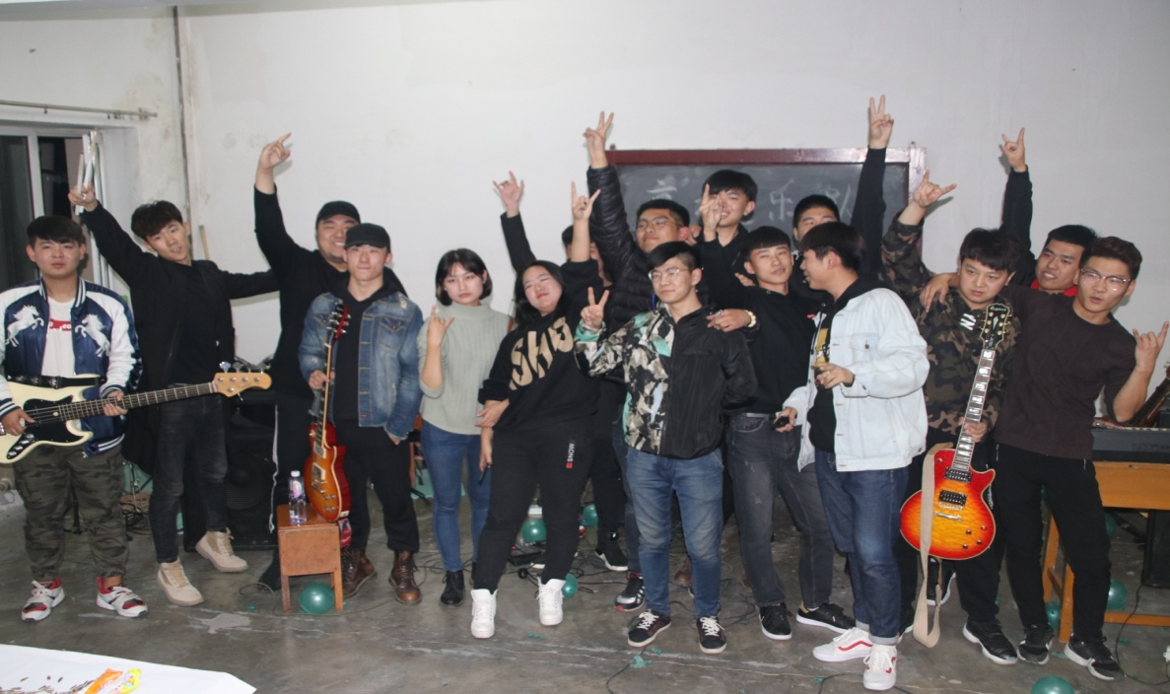

（三）不断丰富校园文化活动，全方位做好学生教育服务工作
学院秉承着面向市场办学，不断深化教育教学改革的理念，始终坚持着“二元互导”的管理模式，在教育教学和校园文化建设上都取得了令人瞩目的丰硕成果。为了更好地活跃校园文化生活，调动更多的同学参与其中，使广大同学的课余文化生活更加丰富多彩，更加有品味，有意义。学院每年都利用校庆的有利时机，开展为期一个月的文化体育活动，被称为“校庆活动月”。这一活动已经成为了我们的传统，与“五月校园文化节”统称为“春秋两季校园文化活动月”。学院为正确培养学生养成良好的课堂纪律和学习积极性，提升课堂教学质量，引导全院学生养成良好的行为习惯，在活动期间开展了“落实十九大精神、打响青春守卫战”一系列活动，制定了“课堂七不准”管理规定，并进行检查，在检查中发现，随着学院的严格管理，全院课堂纪律大幅度好转，全院学生的整体素质也随之提高。在校园文体活动中，举办了新生班级大合唱比赛、最美大学生评选、辩论赛、演讲比赛、GBA篮球赛等文体类活动，进一步丰富校园生活，营造健康文明向上的校园文化气氛，让同学们在广告学院这个广阔的平台上得到更好的锻炼，展示自我、表现自我。为培养优秀大学生创造良好的条件。师生艺术作品展是我院集中展示艺术专业教学水平和艺术类工作室教学成果以及师生艺术创作技能的平台。通过艺术作品展活跃校园文化，营造浓厚的艺术氛围，陶冶师生情操，提高大学生的审美能力和综合素质。丰富的校园文化活动是我院人才培养的特色。
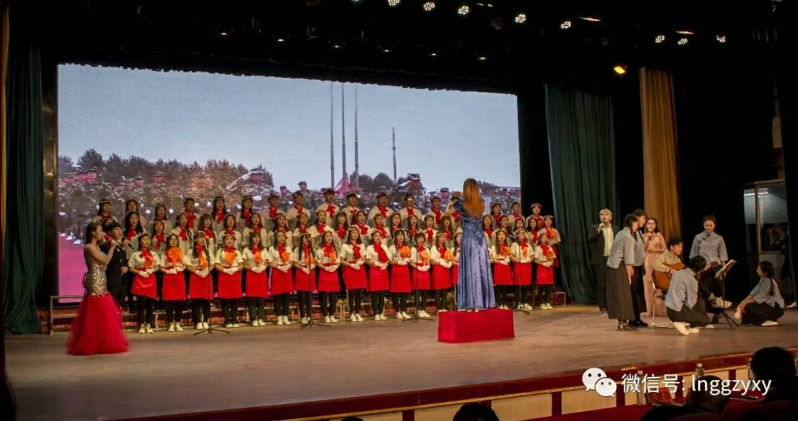
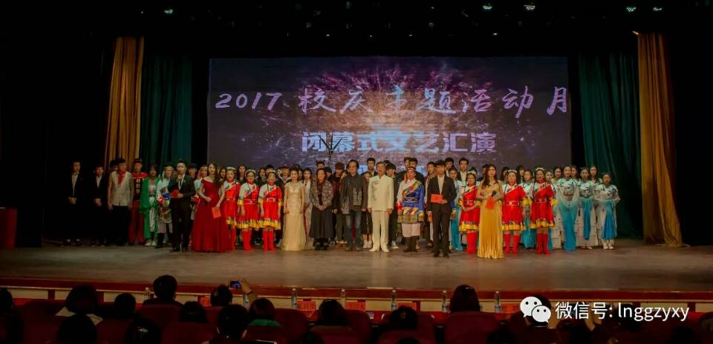

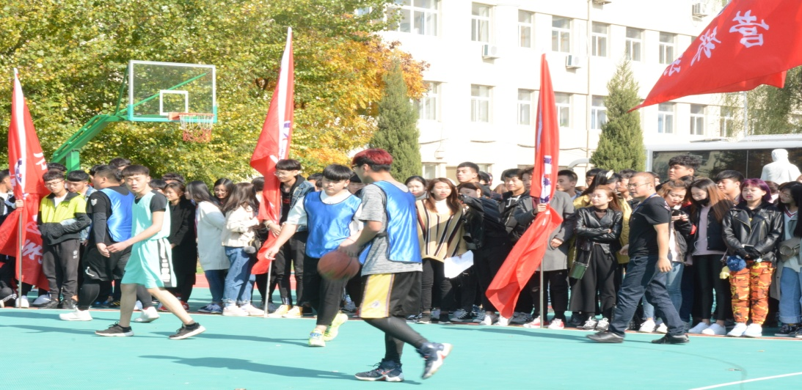
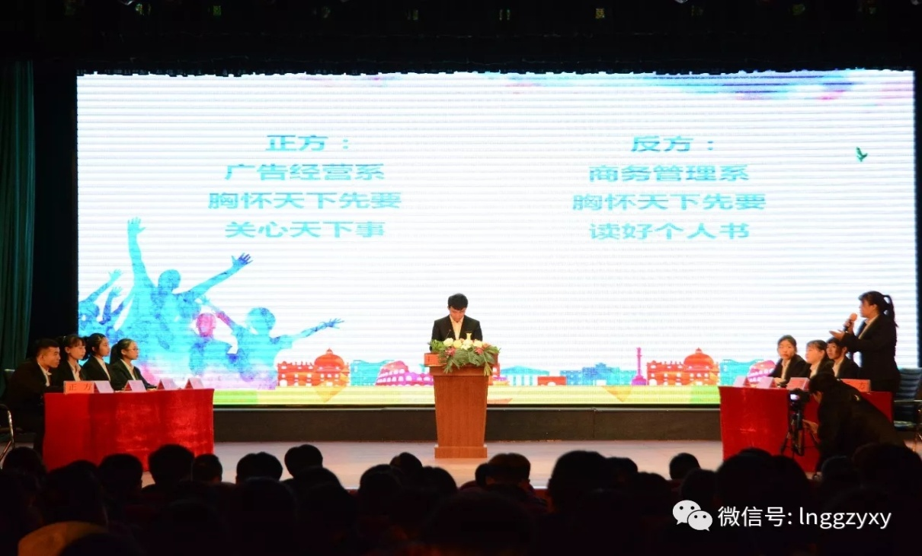

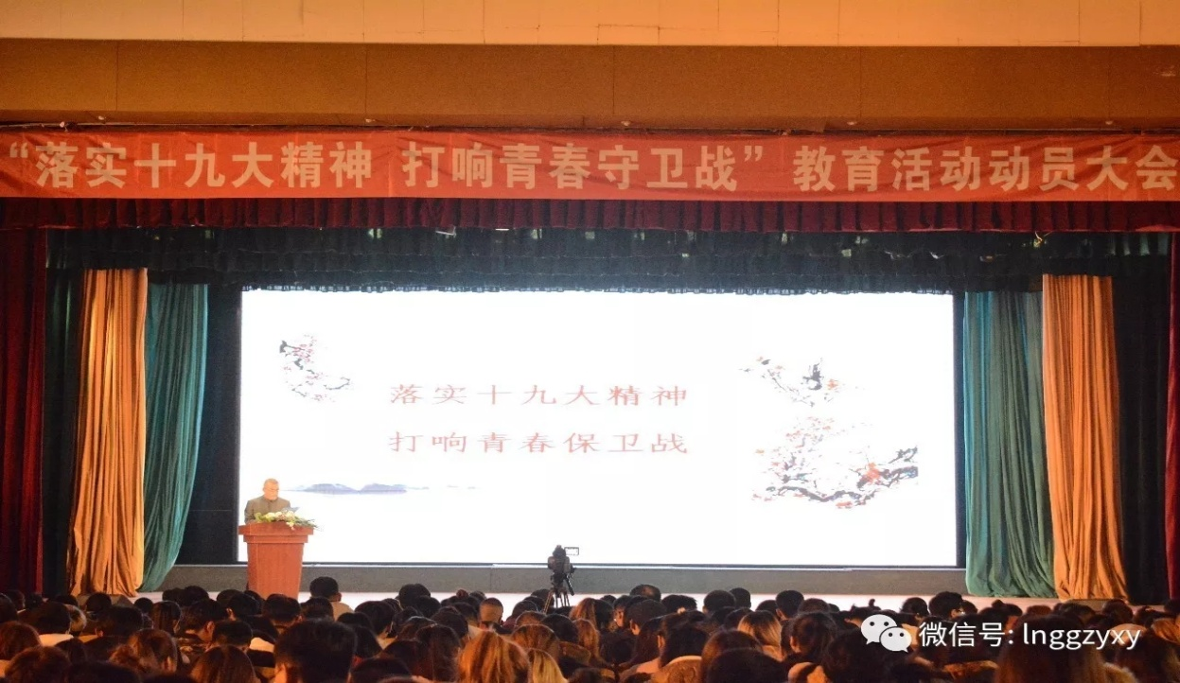
为培养我院学生刻苦求知、奋发进取、甘于奉献、乐于吃苦、回报社会、报效祖国的良好品德，养成热爱学院、关心集体、积极参加校内外实习、实训活动的良好品行，今年学院决定：设立“德育奖学金”。
2017年共发放国家奖助学金和校内奖学金885人次，合计213.74万元，占全院学生总数的20.05%，为学院三分之二的家庭经济困难学生提供了资助，帮助他们顺利完成学业。
获得国家奖助学和校内奖学金的项目、学生数及覆盖面
项目名称 |  | 学生人数 | 覆盖面 | 金额（万元）
国家奖、助学金 |  | 604 | 13.68% | 203.9
校内奖学金 |  | 241 | 5.46% | 7.84
德育奖学金 | 40 |  | 0.90% | 2

- 招生工作
学院的招生工作是学院生存和发展的重中之重的工作，是在社会中检验办学成果的窗口。在2017年招生中，学院开展校企合作订单教育项目。吸引了很多考生的关注。2017年学院总招生计划2550人，录取1557人（因生源少没有达到计划数）。其中：单独招生报名894人，录取713人。三校招生计划110人，录取110人。2017年新生报到率83%，其中省内报到率84.75%。多年来我院录取和报到率逐年提高，充分体现学院有良好的社会认可度。

报到统计
2017年，学院招生1557人，实际报到1300人，报到率83%
各专业报到率统计
序号 | 专业名称 | 专业方向名称 | 计划招生数（人） | 实际录取情况 |  | 实际报到情况
 |  |  |  | 录取数（人） | 录取率（%） | 报到数 | 报到率（%）
合计 |  |  | 2550 | 1557 | 61% | 1300 | 83%
1 | 市场营销 |  | 495 | 307 | 62% | 250 | 81%
2 | 广告策划与营销 |  | 598 | 385 | 64% | 335 | 87%
3 | 市场营销 | 会展商务 | 55 | 17 | 31% | 14 | 82%
4 | 电子商务 |  | 120 | 120 | 100% | 112 | 93%
5 | 市场营销 | 大数据应用 | 39 | 28 | 72% | 22 | 79%
6 | 广告策划与营销 | 广告经营管理 | 116 | 33 | 28% | 27 | 82%
7 | 商务管理 |  | 110 | 54 | 49% | 41 | 76%
8 | 文秘 |  | 44 | 27 | 61% | 21 | 78%
9 | 旅游管理 |  | 153 | 118 | 77% | 100 | 85%
10 | 旅游管理 | 航空服务 | 112 | 71 | 63% | 63 | 89%
11 | 服装设计与工艺 |  | 79 | 33 | 42% | 25 | 76%
12 | 连锁经营管理 |  | 84 | 20 | 24% | 17 | 85%
13 | 社区管理与服务 |  | 49 | 22 | 45% | 21 | 95%
14 | 酒店管理 |  | 56 | 56 | 100% | 48 | 86%
15 | 广告设计与制作 |  | 160 | 151 | 94% | 123 | 81%
16 | 工艺美术品设计 |  | 29 | 6 | 21% | 5 | 83%
17 | 人物形象设计 |  | 76 | 22 | 29% | 17 | 77%
18 | 视觉传播设计与制作 |  | 21 | 5 | 24% | 5 | 100%
19 | 影视编导 |  | 76 | 39 | 51% | 24 | 62%
20 | 表演艺术（主持艺术） |  | 26 | 26 | 100% | 15 | 58%
21 | 环境艺术设计 |  | 26 | 14 | 54% | 12 | 86%
22 | 摄影摄像技术 |  | 26 | 3 | 12% | 3 | 100%
- 就业工作

多年来，在学院院委会的正确指导和关怀下，我院坚持以市场为导向，不断探索人才培养模式，将毕业生就业工作作为学院核心工作来抓，采取多种方式开展就业推荐工作，积极探索适合我院的人才培养模式，连续多年，就业率均保持在95%以上。
（一）、2017届毕业生生源情况
我院2017届毕业生共计1436人，与去年同期比略有减少（2016届1557人）。对近三年的数据进行对比发现，毕业生人数略有减少。
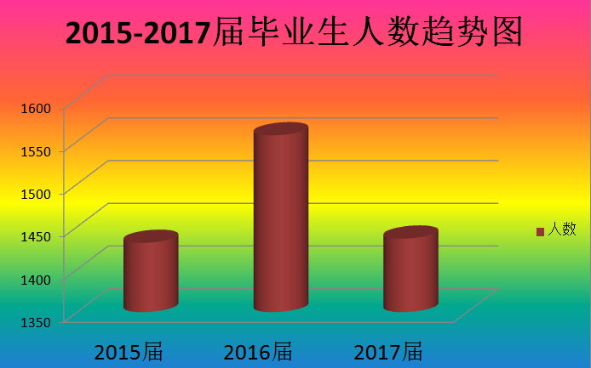

1、毕业生院（系）分布
我院2017届毕业生分布在8个系18个专业11个方向，共计1436人，各系毕业生人数如下图表所示。其中毕业生人数占比排名前三位的系分别是：营销系，占毕业生总人数的18.31%；策划系，占毕业生总人数的15.53%；影视表演系，占毕业生总人数的14.48%。

系别 | 人数 | 占总人数比
艺术设计系 | 102 | 7.10%
商务管理系 | 195 | 13.58%
营销系 | 263 | 18.31%
策划系 | 223 | 15.53%
广告经营系 | 179 | 12.47%
影视表演系 | 208 | 14.48%
旅游系 | 82 | 5.71%
工艺美术系 | 184 | 12.81%
总计 | 1436 | 100.00%

2、毕业生性别分布
我院2017届毕业生中，男生475人，占毕业生总人数的33.08%；女生961人，占毕业生总人数的66.92%，总体男女性别比为1：2.02。

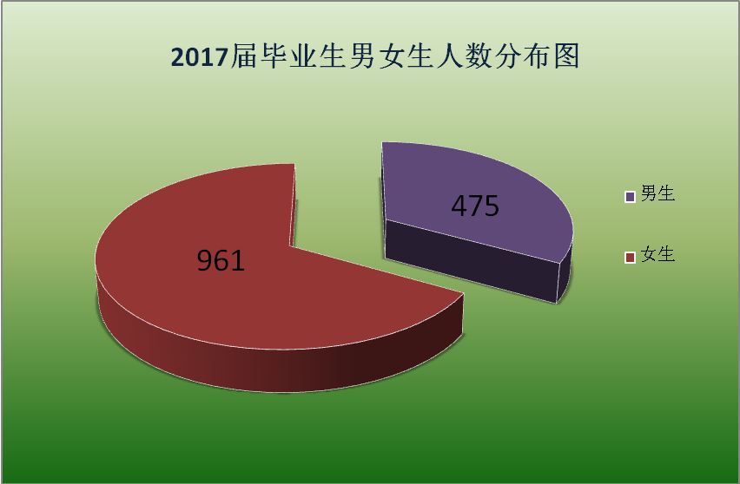

3、毕业生专业分布

3、毕业生专业分布

4、毕业生生源地分布
根据毕业生生源地分布情况看，我院2017届毕业生生源地为
辽宁地区较多，其次是内蒙古自治区和黑龙江省。
2017届毕业生生源地分布表
河北省 | 1
山西省 | 8
内蒙古自治区 | 18
辽宁省 | 1345
吉林省 | 18
黑龙江省 | 26
安徽省 | 3
江西省 | 1
山东省 | 3
河南省 | 2
重庆市 | 1
四川省 | 2
云南省 | 2
陕西省 | 1
甘肃省 | 3
宁夏回族自治区 | 1
新疆维吾尔自治区 | 1
总分 | 1436
（二）、2017届毕业生就业情况
（一）就业率
近年来，我院毕业生就业情况良好， 2017届毕业生为1436人，初次就业人数1294人，初次就业率90.11%。
1、2017届毕业生分专业就业率
专业名称 | 毕业数 | 就业数 | 就业率
环境艺术设计 | 23 | 14 | 60.87%
服装工艺技术 | 38 | 26 | 68.42%
商务经纪与代理 | 30 | 28 | 93.33%
营销与策划 | 263 | 239 | 90.87%
营销与策划（广告策划） | 223 | 198 | 88.79%
营销与策划 （会展商务） | 57 | 55 | 96.49%
营销与策划（电子商务） | 58 | 57 | 98.28%
营销与策划（庆典） | 44 | 44 | 100.00%
广告经营与管理) | 69 | 67 | 97.10%
商务管理 | 30 | 28 | 93.33%
连锁经营管理 | 53 | 53 | 100.00%
旅游管理 | 65 | 65 | 100.00%
烹饪工艺与营养 | 17 | 17 | 100.00%
社区管理与服务 | 36 | 34 | 94.44%
公共事务管理（办公文秘） | 31 | 31 | 100.00%
家政服务 | 10 | 10 | 100.00%
艺术设计（装潢） | 40 | 21 | 52.50%
艺术设计（广告平面设计） | 38 | 36 | 94.74%
视觉传达艺术设计 | 36 | 26 | 72.22%
人物形象设计 | 29 | 27 | 93.10%
装饰艺术设计 | 28 | 22 | 78.57%
装饰艺术设计（环境陶瓷设计） | 6 | 2 | 33.33%
广告设计与制作 | 75 | 71 | 94.67%
广告设计与制作（影视动画） | 13 | 10 | 76.92%
广告设计与制作（商业摄影） | 26 | 22 | 84.62%
广告设计与制作（广告与主持） | 28 | 27 | 96.43%
表演艺术 | 11 | 8 | 72.73%
编导 | 33 | 33 | 100.00%
电视节目制作 | 26 | 23 | 88.46%
合计 | 1436 | 1294 | 90.11%

2.2017届毕业生就业行业分布
毕业生就业的行业数据较为平均，反映出学院的各专业适合行业较为广泛，其中信息传输、软件和信息技术服务业为毕业生主要的行业流向，所占比例14.64%，其次为文化、体育和娱乐行业，占比为12.69%。

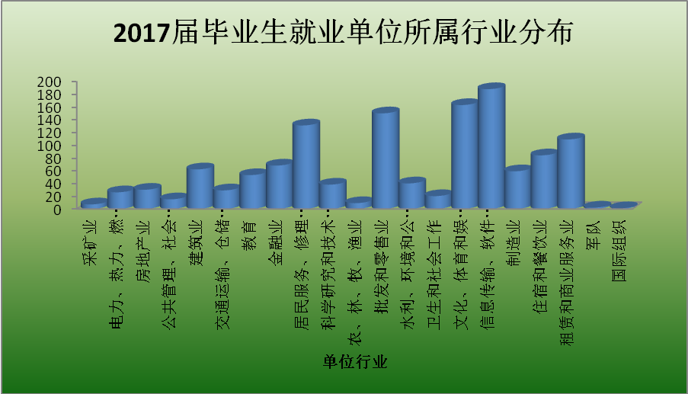

3.2017届毕业生就业流向
将毕业生总体毕业流向划分为国内升学、出国出境、签就业协议形式就业、其他形式就业、自主创业、签订劳动合同就业等。

传媒类 | 教育培训类 | 金融类
沈阳九天之上文化传播有限公司 | 凌源市金鼎初级中学 | 诺远资产管理有限公司盘锦分公司
沈阳天一智合传媒广告有限公司 | 沈阳市天童快乐美语培训中心 | 誉霖鼎信财富投资管理(大连)有限公司沈阳分公司
沈阳九天之上文化传播有限公司 | 沈阳市金阳光美术书法培训学校 | 中国平安保险集团沈阳分公司
沈阳堃策盈方广告传媒有限公司 | 沈阳朗格思教育信息咨询有限公司 | 辽宁中普利财投资管理有限公司
沈阳博思堂文化传媒有限公司 | 沈阳市艾图泽教育培训学校 | 辽宁东宝投资集团有限公司
沈阳美兰达文化传媒有限公司 | 沈阳市北洋职业培训学校 | 太平人寿保险有限公司辽宁分公司
大连三视传媒有限公司 | 东港市新艺职业培训学校 | 沈阳民安投资有限公司
丹东松汉广告传媒有限公司 | 沈阳弘业教育培训学校 | 广发银行股份有限公司信用卡中心
沈阳久火广告传媒有限公司 | 沈阳乐智教育咨询有限公司 | 沈阳金璨投资管理有限公司
房产类 | 科技类 | 餐饮类
沈阳市一家人房地产事务所 | 北京中科惠泽糖生物工程技术有限公司 | 抚顺市金悦餐饮有限公司
辽宁芒果房地产代理有限公司 | 大连兴盛通讯服务部 | 沈阳市和平区桐桐伯朗咖啡店
沈阳高新区顺同心房产中介所 | 辽宁乐福恒信网络科技有限公司 | 北京好利来食品有限公司
沈阳华美泛海房地产经纪有限公司 | 沈阳通势网络科技股份有限公司 | 琼海嘉积曹记老陕西面馆
沈阳链家宝业房地产经纪有限公司 | 东港市广达科技电子有限公司 | 沈阳市皇姑区桥头火锅店
沈阳铭家房产经纪有限公司 | 丹东竟展科技有限公司 | 洛阳诺客莱食品有限公司
阳光一百置业（辽宁）有限公司 | 沈阳澳德森通信科技有限公司 | 盘锦市朗圣保健食品经销处
沈阳好旺角房屋经纪有限公司 | 沈阳意兰乔邦科技有限公司 | 沈阳皇朝万鑫酒店管理有限公司沈阳皇朝万鑫酒店
沈阳创美置业有限公司 | 辽宁诺盾科技有限公司 | 抚顺汉和酒店管理有限公司
4、2017届毕业生就业单位
2017届毕业生就业单位与往年相比，变化不大，主要还是以传媒类、教育培训类、金融类、科技类和餐饮类为主。

（三）、2017届毕业生毕业半年后收入情况
2017届毕业生毕业半年后转正后的月收入为3006.89元，包含奖金、提成、住宿、住房公积金等折算成的现金总和。

项目 | 3000元以下 | 3000-4000元 | 4000-5000元 | 5000元以上
实习期月平均薪金 | 83% | 9% | 3% | 5%
转正后月平均薪金 | 33% | 43% | 10% | 14%

（四）、2017届毕业生对母校的总体满意度
1.2017届毕业生对母校总体满意度为86.6%,其中对母校的教学、学生工作和生活服务满意度评价分别为86.5%、91.8%、81.6%。
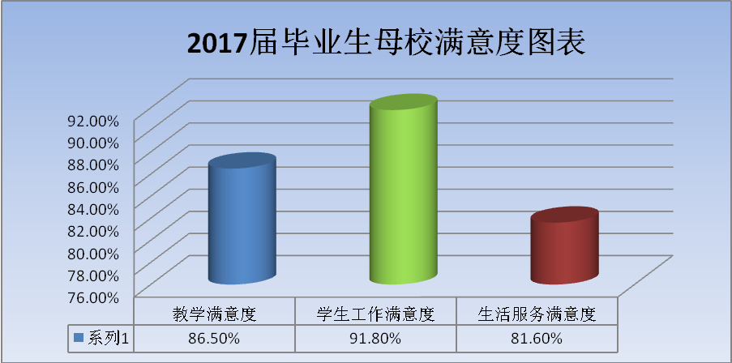

2、2017届毕业生的雇主满意度统计
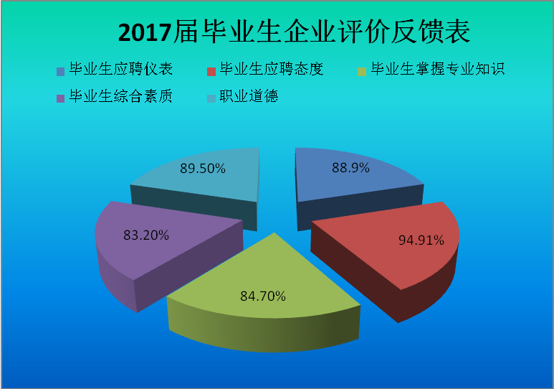
学院在招聘会后，都会对毕业生进行跟踪调查。在企业反馈的评价信息中，雇主对毕业生的总体满意度为88.24%，其中，应聘态度评价最高为94.91%。

（五）、 就业创业工作的主要措施
多年来，我院始终坚持以市场为导向，不断探索人才培养模式，将毕业生就业工作作为学院核心工作来抓，就业工作取得了良好的成效。
1、学院高度重视，始终坚持就业“一把手”负责制
学院党政领导高度重视就业工作，始终坚持“毕业生就业工作一把手负责制”， 并将其作为学院的重点工作列入年度工作计划。在定期研究我省有关毕业生就业工作文件、分析就业形势、确定工作方针、部署就业工作的基础上，结合我院实际情况，制定适合我院毕业生特点的就业工作方案。院长每周在院委会上，听取主管就业工作领导对毕业生就业工作进展情况的汇报，及时研究解决就业工作中出现的新问题，并亲自部署毕业生就业的重点工作。
学院就业指导中心作为学院就业工作主管部门，具体指导督促全院毕业生就业工作。各系主任亲自主抓本系就业工作，根据本系专业及毕业生特点，有针对性开展本系就业工作。各毕业生班辅导员作为各班就业工作的第一责任人，分组或一对一形式将毕业生就业指导及推荐工作落到实处，保证了学院就业率的稳步提高。
2、职业发展教育与就业指导工作情况
①.职业发展与就业指导课程建设情况
学院坚持将职业发展与就业指导相关课程纳入人才培养工作方案，作为必修课开设，不少于38学时，即一年级开设职业发展教育，二年级开设创新与创业基础，三年级开设就业指导，将就业指导教育工作贯穿高职三年全过程。
②.重点开展毕业生就业指导教育工作
学院非常重视毕业生的就业指导教育工作，与辽宁省工商联青年企业家创业商会联合举办了首届“青创杯”简历设计暨模拟面试大赛。在整个比赛过程中，加强了对毕业生的应聘简历、自荐信、应聘礼仪、应聘技巧的培训和指导，同学们展示出了良好的水平，收获了丰富的实战经验，也受到与会领导和专家的一致好评。
学院还分别邀请就业指导专家、职业人物、企业人士等来校进行《大学生就业市场分析与应对策略》、《这次选择，只为你自己》、《就业，你准备好了吗？》三场大型就业指导讲座，为毕业生调整就业心态，明确就业创业目标，进一步提高个人的就业竞争力打下了基础。
另外，学院毕业班辅导员在假期中深入到学生的工作单位，了解学生的就业情况，掌握学生的就业心理状况，帮助学生解决他们工作中的困难，分析问题，指导他们走出工作中的困境，尽快适应工作岗位。同时，对未就业的困难学生还进行分类指导，进行网络谈话，关心和帮助他们找到自身的优势和不足，鼓励和推荐他们找到适合自已的工作岗位。
③.就业指导队伍建设工作
在毕业生离校前，学院坚持开展对毕业班辅导员的培训工作。从院级到系级分别对毕业班辅导员开展一系列就业指导方面的培训，召开培训会、经验交流会和工作汇报会，全面加强他们对毕业生就业指导工作水平。另外，为提升创新创业教育师资队伍的专业化水平，我院选派优秀教师参加了省大学生就业指导局组织的大学生职业生涯规划和就业指导等相关师资培训。同时我院各系还安排了多名专职教师到学院创办的辽广集团进行挂职锻炼，参与企业业务实践，有力提升了专业教师的专业水平和职业技能，培养了教师的就业指导教学水平。
3创业教育与自主创业工作情况
  - 加强领导，健全组织
2017年，学院成立了大学生创新创业（孵化基地建设）工作领导小组，由院长任组长，以就业指导中心、各系、院办公室、教务处、学生处等相关职能部门处长为组员，全面负责学院创新创业教育和孵化基地建设的开展与实施，日常机构设在学院就业指导中心。
  - .健全创新创业课程体系，通过课程设置体现创新创业的理念
根据创新创业教育目标要求调整专业课程设置，面向全体学生开设研究方法、学科前沿、创业基础、就业创业指导等方面的必修课和选修课，纳入学分制管理。必修课包括：大学生创新与创业基础、大学生职业生涯规划、大学生职业发展与就业指导、创新创业设计、互联网思维、小微企业管理、客户开发与管理、消费行为研究、市场调查等；选修课包括：创业项目案例分析、激励技巧、谈判技巧、薪酬与经营管理、沟通方略、商务与社交礼仪、成功心理学等。
  - .组建创业导师团队、加强创新创业教育师资队伍建设
学院进一步在加强创新创业教育师资队伍建设，提升创新创业指导服务能力方面下功夫，经过层层选拔筛选，从各系抽调有创业项目指导经验、专业能力强的15名教师作为学院第一批创业导师，进一步加强对学生创业团队项目的指导。并聘请了创业成功者、企业家等各行各业优秀人才，担任创新创业课授课指导教师进行有针对性的讲座，将教师从事创新创业教育情况作为专业技术职务评聘、年度评优和绩效考核的重要指标。
④.积极参加各项创新创业大赛
2016年底，在辽宁省大学生就业局举办的第四届“中普杯”辽宁省大学生创业大赛高校选拔赛中，我院策划系陶爽、刘冰两位老师，带领的团队创业项目《海润摩尔》进入了复赛，获得了省级创业大赛的三等奖，为学院今后指导学生创业项目积累了宝贵的经验。

2017年6月，学院成为东北高校沈阳高新区创就业生态联盟理事单位，并将组建创业团队参加首届“中国智谷•星汇杯”创新创业大赛，力争取得佳绩。
4校园就业市场建设情况
我院多年来将巩固和开拓就业市场作为就业工作的核心工作之一，2017年，学院多渠道拓展就业市场，认真开展校园招聘活动：
- .充分利用信函、电话、网络等形式主动联系各类用人单位。
学院每年都会通过信函、电话、网络等形式与300多家企业主动联系，了解企业的需求，跟踪各企业的发展，争取用人指标。充分调动学校广大教职工的人脉资源，开发新的行业企业和用人单位。近几年每年都争取到3000多个需求指标，有力地保障了学院毕业生的就业需求。
- .创新开展金牌毕业生“小空间”专场招聘会
金牌毕业生打造工程是学院的一项院长工程。学院在2017届金牌毕业生专场招聘会形式上进行改革，以“小空间”的形式进行展开，并通过学生现场观摩，真正起到教育和引导作用。学院就业指导中心认真制定了招聘方案，设立了三个会场，各会场分别安排主持人，金牌毕业生们一一上台进行专业和才艺展示，形式多样，体现出了金牌毕业生的优秀素质。互动环节提问、应聘都得到了企业一致好评，到会企业包括黑天鹅艺术蛋糕、法乐尔痛康医院、华夏幸福基业、赶集网等30家优秀企业到校参与金牌毕业生招聘。观摩学生也深受教育和感动，是学院就业工作的特色和亮点。
- .成功举办毕业生大型招聘会集中推荐毕业生
多年来，学院非常重视毕业生大型招聘的组织工作，在各方面加大力度认真做好毕业生推荐工作，无论从从招聘会筹备、会场布置、现场组织、企业接待、宣传等方面均安排有序、场面火爆热烈，得到毕业生和企业的认可。共邀请到199家企业进校招聘，会议提供招聘岗位数2238个。参会毕业生832人，观摩学生289人。为保证会场布置水准，学院专门请沈阳龙源设计公司为大会统一设计了企业展位海报，会场整体统一规划布局，大气美观。为提高参会企业质量，我们还专门请到了兴隆集团、好利来黑天鹅艺术蛋糕、红梅食品商贸、华夏幸福置业等知名企业。
学院招聘会的成功举办为学院就业推荐工作开启了良好开端，我们将认真总结经验，深入推进各项就业推荐工作，充分保证本届毕业生更快更好的实现就业。
5、信息化建设情况
为了更好地为我院毕业生提供优质的就业服务，学院派专人对就业信息网进行更新和维护。同时，还利用微信服务平台，制作毕业生就业情况调查问卷对毕业生情况进行汇总、分析。为了准确进行毕业生就业进展的动态监测，我院充分利用辽宁省高校毕业生就业管理信息系统，完成毕业生资格审查、校内就业进展月报周报制、协议鉴证数据报送、派遣数据报送、数据统计、生源及就业数据下载更新等工作，努力提高信息审核报送工作效率。
6、全面深入开展校企合作、升级校内外工作室和实训基地
为进一步深化校企合作力度，既提高专业学生的岗位适应能力，又缩短技能人才成长周期，使学院培养目标和企业需求对接，各专业均实行校企合作、工学结合、顶岗实习的人才培养模式，建立企业项目或教师科研工作室。丰富校企合作内容，深化校企合作内涵。拓展以专业建设服务社会的渠道，探索“校中厂”“厂中校”的“二级学院”式的实训基地建设，在现有基础上，分专业群建设具有真实职业环境的校内工作室和紧密结合专业建设的校外实训基地。校企合力升级改建艺术类综合实训基地、“芒果班”“方特班” “联阳青训营” “时尚经典班”教育实训基地。
各重点专业群积极与沈阳华强文化产业集团、辽宁芒果集团、锦州滨海电商基地等企业建立稳定的校外实训基地，开展“订单式培养”、合作办学，广告策划、广告设计与制作、电子商务、市场营销、旅游服务与管理等专业，实训条件达到一流水平，新建校企合作实训基地12个。学院与北京职航创业教育科技有限公司合作，拟建大学生实习实训基地。
我院毕业生就业推荐工作多年来取得一定成绩，但我们仍要继续扎实工作，加大力度做好就业推荐工作，通过进一步查找学生专业知识教学、专业技能教学、毕业生职业道德和求职礼仪等方面存在的问题，为今后我们做好毕业生就业创业工作提供有利的依据，为服务地方和行业发展的管理做出学院应有的贡献。
- 数字化建设情况
应教学信息化、管理信息化要求，学院在基础设施方面加大投入力度，信息化资产总值稳中有升。学院现使用服务器4台，总容量可达20TB；电子阅览室1个，可同时容纳100人；微机教室11个，可同时容纳近千人同时上机实践；多媒体教室及语音教室近29个；网络总出口达到1G以上；全院网络接入点近1260个，其中包含无线AP数量为260个，学生宿舍近900个；在人员方面，有3人负责全院信息化建设和规划。
1. 信息化专用场地和设备
学院现有中国联通、中国电信两条线路，中心机房采用国家建设标准建设，面积约40平方米左右，配备专用消防设备、防雷系统、机房安全报警系统、视频监控系统等：机房UPS可保证设备在断电的情况下持续供电24小时以上。
2. 用户数和终端设备
我院现在籍学生4300人左右，学生公共计算机数量为1000多台，学生公共计算机人机比可达到4.3:1；学院管理人员、教师配备计算机比例也可达到1.5:1。
3. 校园网接入能力
我院校园网主干网主要使用中国电信出口，带宽达到1G以上，网络覆盖各个教学、科研、办公区域、学生宿舍。其中多为有线接入点，有线接入点可达到1000以上，满足教师、学生在各地点的信息化需求；无线接入点以联通、电信为主，达300左右。
4. 多媒体教学设施
学院现有多媒体教室、阶梯教室、语音教室近29个，均配有高清投影仪，虽然现在并没有实现联网，也能够基本满足教学需要。学院的外语听力发射系统可覆盖全院各个角落。
5. 数字化教学应用
为进一步增强数字化教学效果，学院设专职教学资源管理人员，统一管理多媒体素材库、题库、课件库、案例库、网络课程库等，并建立激励和资助教师进行课程信息化整合的措施和制度。
6. 教育管理信息化
学院重点职能部门，如教务处、学生处、人事处、财务处等，均具有相应的教务管理系统、学生管理系统、人力资源管理系统、财务管理系统，用于统一管理学院的学生及其成绩、教职员工、职工工资等，物管办公室则使用仪器设备设备管理系统统一管理学院资产。学院的视频监控系统覆盖学院各个角落，真正实现无死角，切实保证校园安全。
十一、社会服务
辽宁广告职业学院下属培训单位沈阳市九鼎职业培训学校，2017年在沈河区万莲阳光之家、沈河区大南阳光之家、皇姑区育成学校、和平区残疾人就业管理中心开设软陶培训，共培训人次80余人，并为社区组织的茶艺、剪纸比赛进行指导。培训学校努力开拓手工艺品订单渠道，同时积极协助市残联开展残疾人职业技能大赛及残疾人就业洽谈会。通过我们的努力更好地服务社会，服务社区、服务残疾人群体。

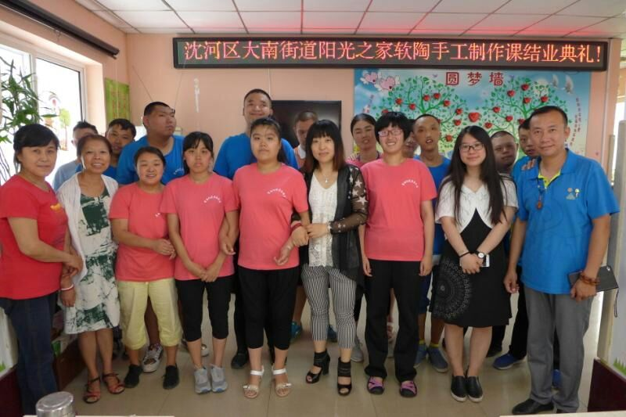
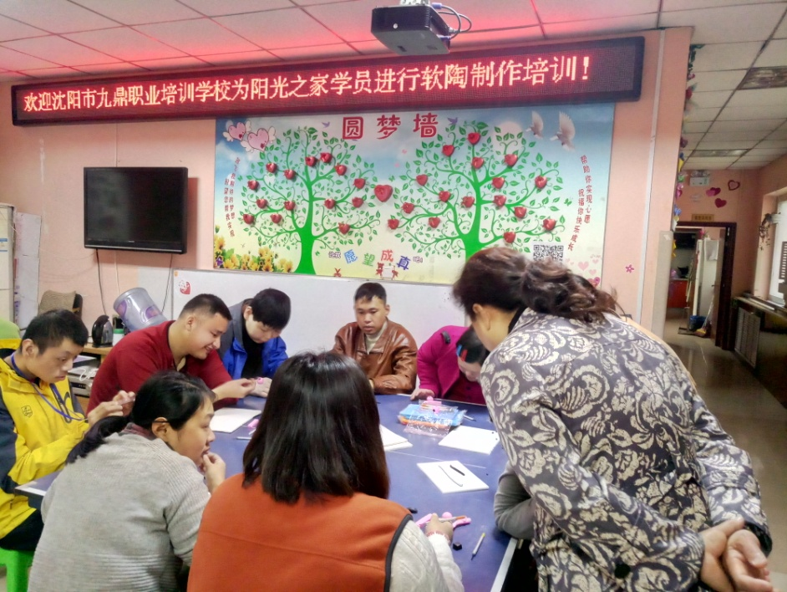

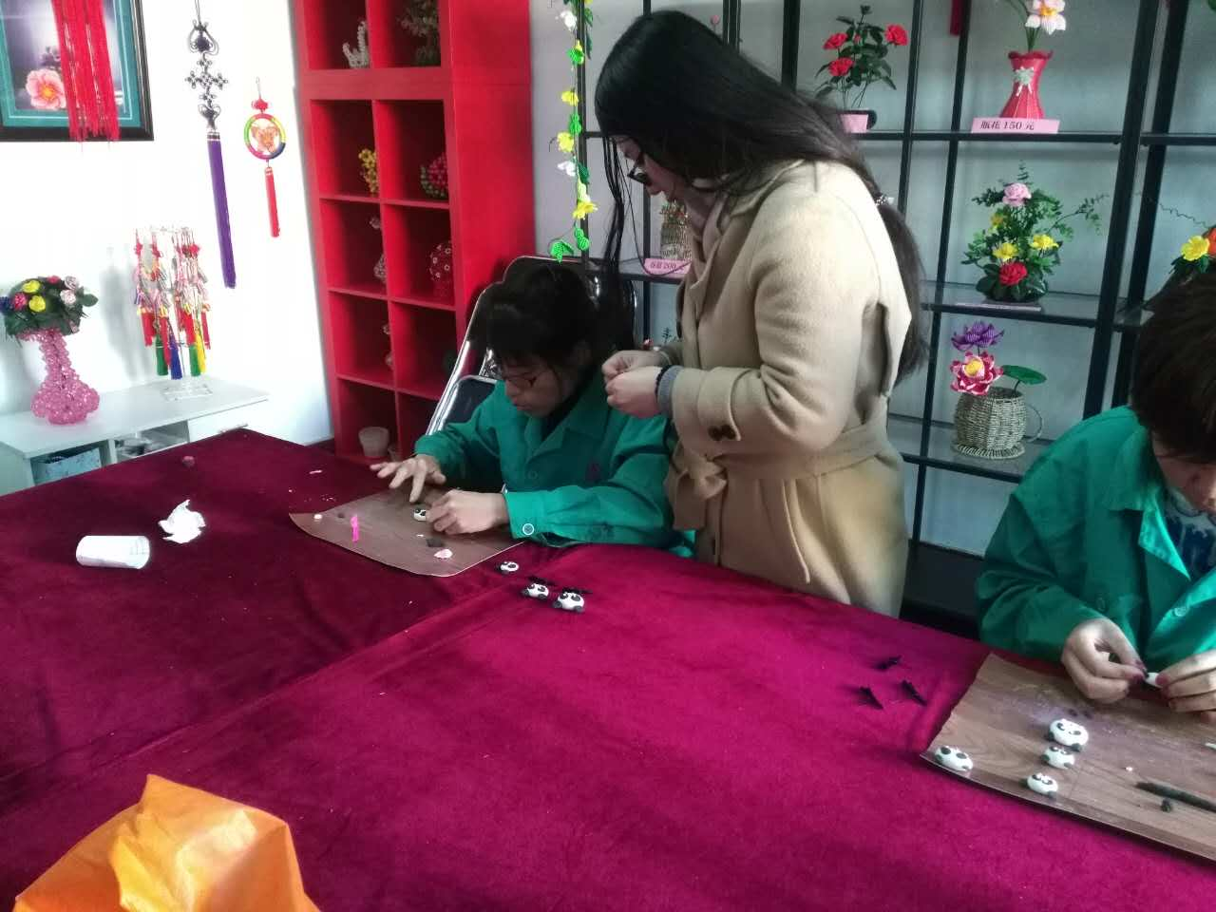

十二、校企合作
（一）创新创业新思路，推动校企合作
- “双轨制”为校企合作处奠基体制
学院提出以“以服务为宗旨，以就业为导向”的办学放在，在改革创新提出双轨制教学模式后，继续秉承“把学院带入市场，把市场引入学院的”办学理念，成立学院新部门：校企合作处。校企合作处是伴随着学院双轨制的教学改革应运而生的，这是我院响应双创教育做出的创新举措。
创新就意味着没有走向成功的捷径之路，一切都要重新探索。校企合作处努力走出校门，寻找有价值、有社会影响力的企业合作。把我院的学生带向市场，为未来就业打好坚实的基础。让学生一边学习一边进入市场，在学习理论知识的同时增加实战能力，让所学贴合市场，提前感受就业。另一方面校企合作处双轨制教学管理办法是指在现有教学模式的基础上创建公司，设立总经理、部门经理、执行人员等。与学院各系沟通后把长期在课堂授课的教师带进经理办公室，目的是让我院教师们不局限与课堂，还要切身融入到市场中去，转变思维，转变观念。
全面贯彻科学发展观，以服务为宗旨，以学生就业为导向，大力推进校企合作人才模式培养，突出实践能力的培养，加强我院为地方和区域经济社会发展服务的能力，深化校企合作融合度，更新教学理念，依托企业行业优势，充分利用教学资源，建立校企深度合作、紧密结合，优势互补、共同发展的合作机制。达到双赢的目的，提升我院教学水平和人才培养质量，继续遵循双轨制，努力开创校企合作的新局面。
- 顶岗实习模式
学生通过前两年（1-4学期）在校学习，培养学生本专业的理论知识、实践技能及职业基本素质。第5学期，根据企业需求和用工条件，在校外实习实训基地进行教学实习和实训，在企业实践教师指导性、下实现轮岗实操培训，熟悉企业一线相应岗位的实际操作标准与要求，提升职业岗位技能，做到与工作岗位“零距离”对接，为顶岗实习奠定坚实基础。第6学期进行顶岗实习，拟定就业岗位，以“准员工”身份进行顶岗实际工作，熟悉企业环境，感受企业文化熏陶，完成毕业设计，为学生将来的就业铺设道路。
实训案例1：我院策划系学生通过在天童美语实习中学到许多书本上所没有的社会实践知识，体会到工作的一些难处，学会了如何处世，怎样把事做对做好，清楚了自身的不足更明确自己以后要怎样努力去完善自己，为毕业后走上工作岗位而奠定坚实的基础。
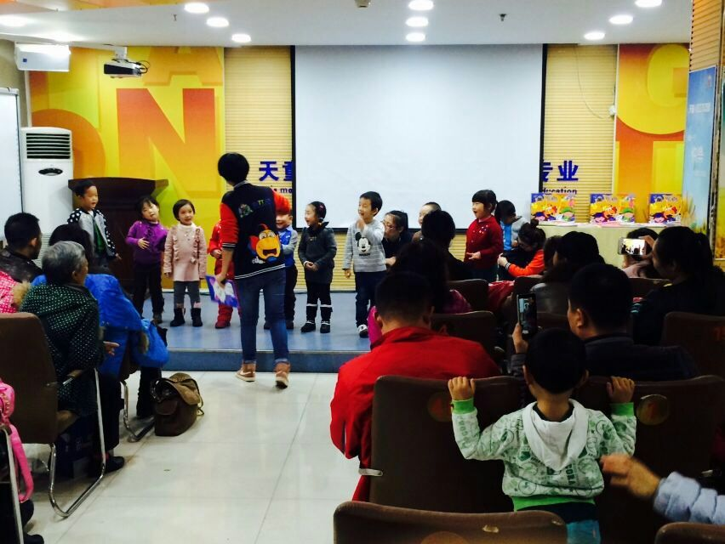
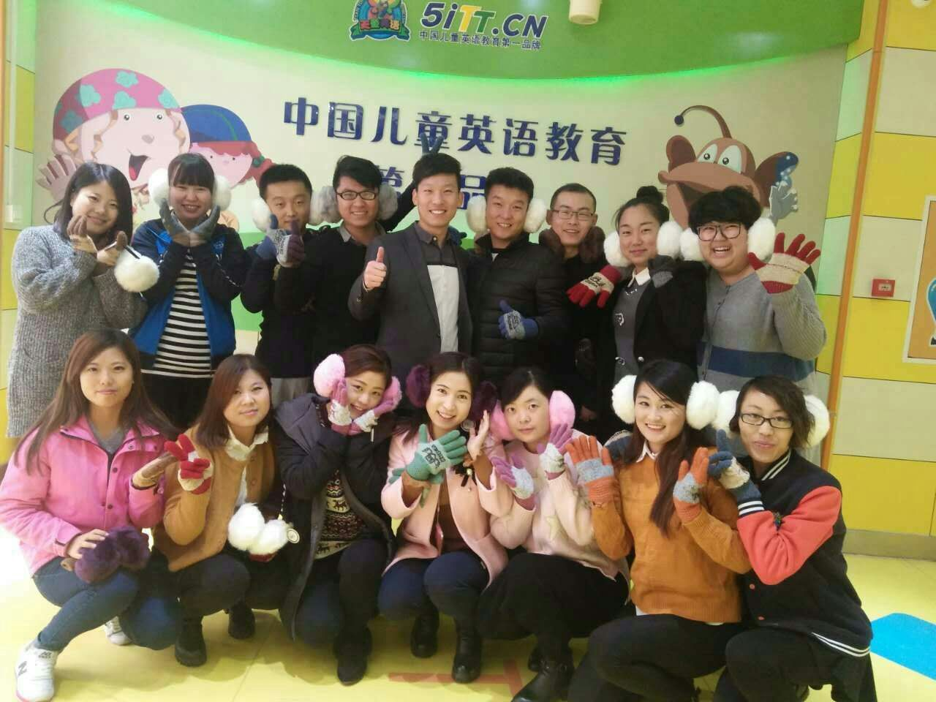
实训案例2：我院旅游管理系校外顶岗实习工作新签约万达文华酒店。和沈阳君悦酒店、沈阳皇朝万鑫酒店、沈阳北约客维景大酒店、沈阳今旅饭店、沈阳新世界御豪会、沈阳国际商务旅行社、沈阳市海外国际旅行社、沈阳市青年国际旅行社等仍在稳定合作中，并对我院学生给予好评。在学生实习期间，旅游管理系专业教师定期走访各家实习单位，考察学生实习情况，对学生工作进行针对性的指导，关爱学生心理状态，从生活和工作两个方面帮助学生尽快适应踏出校园的第一份工作。目前旅游管理系已有多名学生在实习单位被评选为“优秀实习生”、“微笑服务大使”等，并得到企业的认可和好评。
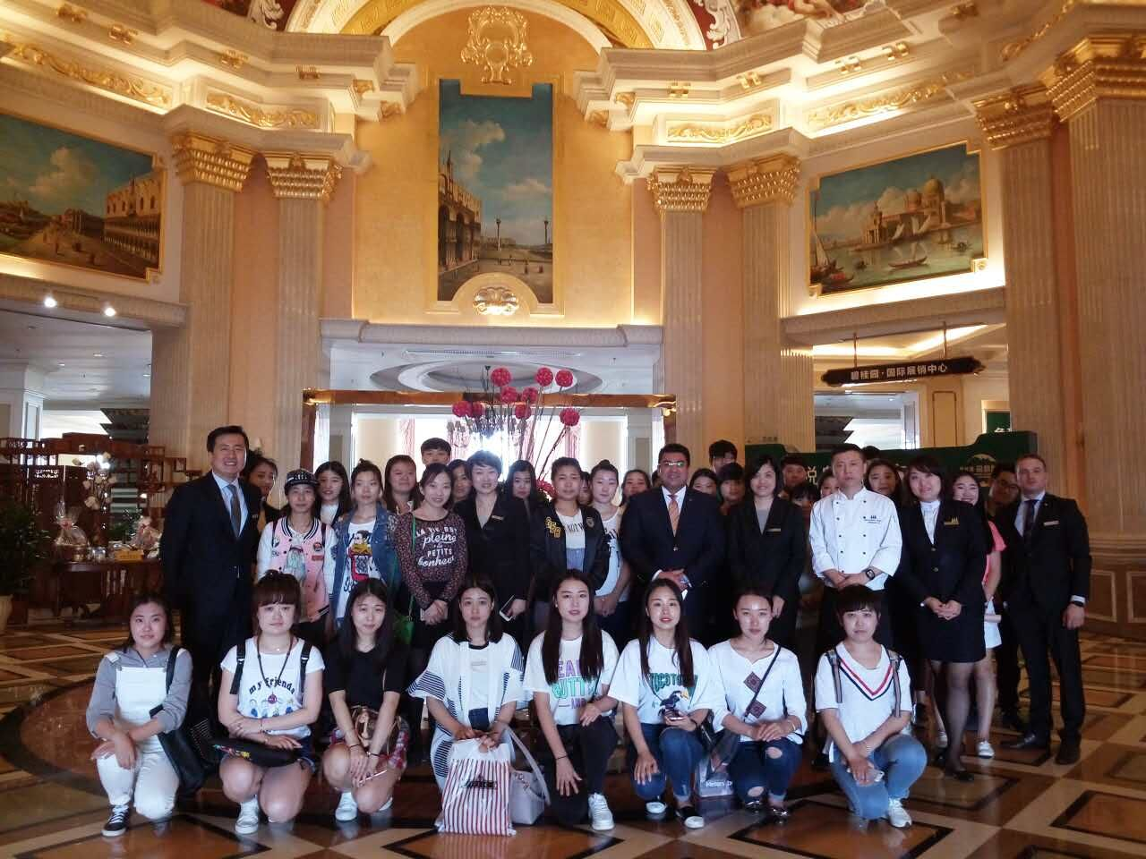

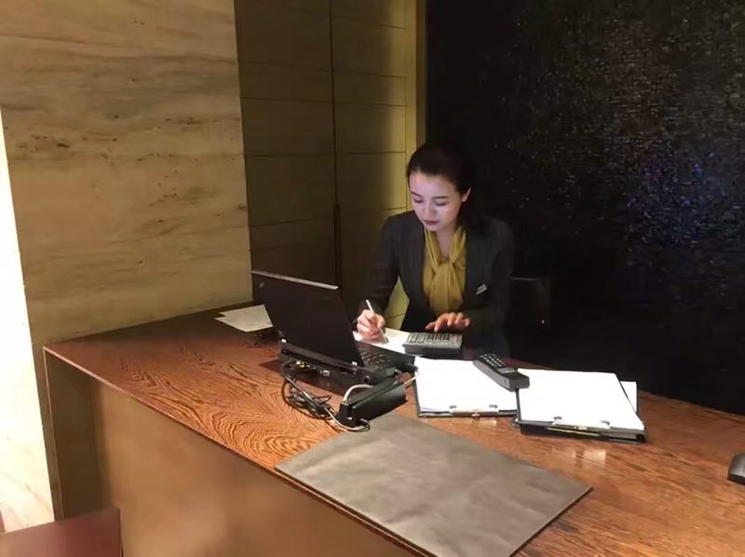
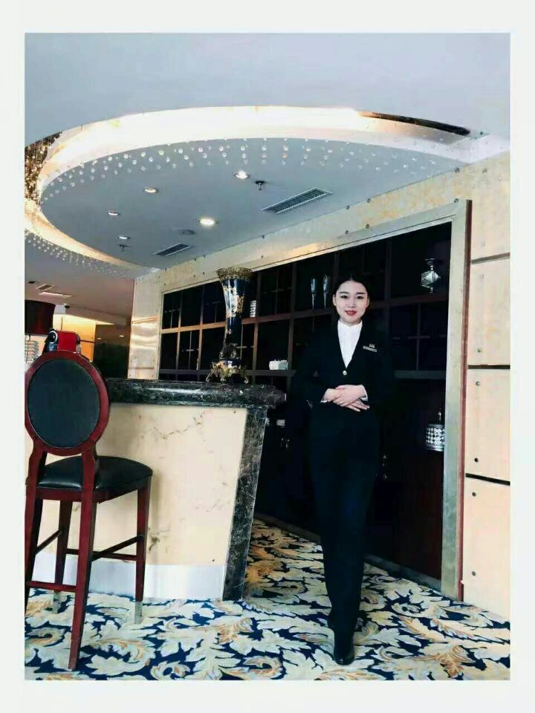

表1 计分卡
院校代码 | 院校名称 | 指标 |  | 单位 | 2016年 | 2017年
12897 | 辽  宁  广  告  职  业  学  院 | 1 | 就业率 | % | 98.52 | 88.68
 |  | 2 | 月收入 | 元 | 2455.74 | 3006.89
 |  | 3 | 理工农医类专业相关度 | % | 0 | 0
 |  | 4 | 母校满意度 | % | 86.3% | 86.6%
 |  | 5 | 自主创业比例 | % | 0.25% | 0.14%
 |  | 6 | 雇主满意度 | % | 86.88% | 88.24%
 |  | 7 | 毕业三年职位晋升比例 | % | 90.5% | 91%

表2 资源表
院校代码 | 院校名称 | 指标 |  | 单位 | 2016年 | 2017年
12897 | 辽  宁  广  告  职  业  学  院 | 1 | 生师比 | — | 13.03 | 10.90
 |  | 2 | 双师素质专任教师比例 | % | 17.15 | 18.40
 |  | 3 | 生均教学科研仪器设备值 | 元/生 | 4370.5 | 5010.89
 |  | 4 | 生均教学及辅助、行政办公用房面积 | m²/生 | 16.3 | 17.55
 |  | 5 | 生均校内实践教学工位数 | 个/生 | 1375 | 1217
 |  | 6 | 校园网主干最大带宽 | Mbps | 1000 | 1000
 |  | 7 | 教学计划内课程总数 | 门 | 614 | 479
 |  |  | 其中：线上开设课程数 | 门 | 0 | 0
学校类别（单选）：综合、师范、民族院校（）
工科、农、林院校（）
医学院校（）
语文、财经、政法院校（ ）
体育院校（）
艺术院校（√）

表3 国际影响表
院校代码 | 院校名称 | 指标 |  | 单位 | 2016年 | 2017年 | 备注
12897 | 辽  宁  广  告  职  业  学  院 | 1 | 全日制国（境）外留学生人数（一年以上） | 人 | 0 | 0 | ——
 |  | 2 | 非全日制国（境）外人员培训量 | 人日 | 0 | 0 | ——
 |  | 3 | 在校生服务“走出去”企业国（境）外实习时间 | 人日 | 0 | 0 | ——
 |  | 4 | 专任教师赴国（境）外指导和开展培训时间 | 人日 | 0 | 0 | ——
 |  | 5 | 在国（境）外组织担任职务的专任教师人数 | 人 | 0 | 0 | 填报格式：××（姓名）在××（组织名），担任××职务；逐一列出
 |  | 6 | 开发国（境）外认可的专业教学标准和课程标准数 | 个 | 0 | 0 | 填报格式：××标准被××、××认可；逐一列出
 |  | 7 | 国（境）外技能大赛获奖数量 | 项 | 0 | 0 | 填报格式：××（姓名）在××（大赛名），获××奖；逐一列出

表4服务贡献表
院校代码 | 院校名称 | 指标 |  | 单位 | 2016年 | 2017年
12897 | 辽  宁  广  告  职  业  学  院 | 1 | 全日制在校生人数 | 人 | 4658 | 4326
 |  |  | 毕业生人数 | 人 | 1557 | 1436
 |  |  | 其中：就业人数 | 人 | 1524 | 1292
 |  |  | 毕业生就业去向： | — | — | —
 |  |  | A类:留在当地就业人数 | 人 | 1187 | 947
 |  |  | B类:到中小微企业等基层服务人数 | 人 | 1455 | 1266
 |  |  | C类:到500强企业就业人数 | 人 | 0 | 0
 |  | 2 | 横向技术服务到款额 | 万元 | 0 | 0
 |  | 3 | 纵向科研经费到款额 | 万元 | 0 | 0
 |  | 4 | 技术交易到款额 | 万元 | 0 | 0
 |  | 5 | 非学历培训到款额 | 万元 | 0 | 0
 |  | 6 | 公益性培训服务 | 人日 | 0 | 0
主要办学经费来源（单选）：省级（） 地市级（）
行业或企业（） 其他（√）

表5落实政策表
院校代码 | 院校名称 | 指标 |  | 单位 | 2016年 | 2017年
12897 | 辽  宁  广  告  职  业  学  院 | 1 | 年生均财政拨款水平 | 元 | 549.68 | 684.7
 |  |  | 其中：年生均财政专项经费 | 元 | 0 | 0
 |  | 2 | 教职员工额定编制数 | 人 | 0 | 0
 |  |  | 在岗教职员工总数 | 人 | 377 | 366
 |  |  | 其中：专任教师总数 | 人 | 309 | 288
 |  | 3 | 企业提供的校内实践教学设备值 | 万元 | 0 | 0
 |  | 4 | 生均企业实习经费补贴 | 元 | 0 | 0
 |  |  | 其中：生均财政专项补贴 | 元 | 0 | 0
 |  | 5 | 生均企业实习责任保险补贴 | 元 | 0 | 0
 |  |  | 其中：生均财政专项补贴 | 元 | 0 | 0
 |  | 6 | 企业兼职教师年课时总量 | 课时 | 0 | 0
 |  |  | 年支付企业兼职教师课酬 | 元 | 0 | 0
 |  |  | 其中：财政专项补贴 | 元 | 0 | 0

